ЧТО ТАКОЕ «НАСВАЙ»?

Название вещества «насвай», по-видимому, связано с тем, что раньше для его изготовления применяли растение «нас». Сейчас основным компонентом являются махорка или табак. Добавляют в смесь также гашеную известь, золу различных растений, верблюжий кизяк или куриный помет, иногда масло. Некоторые источники сообщают о добавлении в состав сухофруктов и приправ. По другим данным, «насваем» считается табачная пыль, смешанная с клеем, известью, водой или растительным маслом, скатанная в шарики. В Средней Азии, где «насвай» пользуется огромной популярностью, рецепты его приготовления разные, и часто табачная пыль в смеси вообще отсутствует. Ее могут заменять более активными веществами.

Большинство компонентов смеси вещества «насвай» призваны выполнять формообразующую функцию при гранулировании пылеобразных отходов табачного производства. Известь изменяет реакцию среды и способствует всасыванию никотина в кровь через слизистую оболочку ротовой полости. Этому же способствует и куриный помет, а некоторые источники информации утверждают, что его добавляют в смесь при отсутствии извести.

Известны различные виды «насвая»: ташкентский, ферганский, андижанский и другие. Могут использоваться и различные другие названия: насыбай, пацвай, анасвай, асмай, атмай.

Внешний вид насвая описывают по-разному. В одних случаях это зеленые шарики, в других серовато-коричневый порошок. Есть мнение, что свежий «насвай» выглядит как крупные, пропитанные, зеленые зернышки, а несвежий больше похож на порошок и имеет почти черный цвет. Некоторые производители продают «насвай» в порошке.

Фабрично «насвай» не изготавливается. Его производство организуется в домашних условиях. «Насвай» иногда называют жевательным табаком, но его не жуют.

Имеются сообщения о четырех местах применения «насвая»: под нижней или верхней губой, под языком и в носовой полости.

Насвай закладывают под нижнюю, или верхнюю губу и держат там, в ожидании эффекта. При закладывании его в рот стараются не допустить попадания порошка на губы, которые в таком случае покрываются волдырями и язвами. Потребители подчеркивают недопустимость проглатывания обильно выделяющейся слюны. Проглоченные слюна или крупинки зелья могут вызвать тошноту, рвоту и жидкий стул.

Выделяют краткосрочные последствия потребления "насвая": сильное местное жжение слизистой ротовой полости, тяжесть в голове, а позднее и во всех частях тела, апатия, резкое слюноотделение, головокружение, расслабленность мышц.

При длительном потреблении перестают замечаться такие проявления, как жжение, неприятный запах и вкус. Но, вероятно, именно тогда запах становится очевидным для всех окружающих. Потребители также предупреждают новичков о том, что нельзя сочетать «насвай» с алкоголем в силу непредсказуемости эффектов.

Поскольку «насвай» содержит экскременты животных, то, потребляя его, чрезвычайно легко заразиться разнообразными кишечными инфекциями и паразитарными заболеваниями, включая вирусный гепатит.

«Насвай» можно отнести к числу психотропных веществ. Его употребление подростками отражается на их психическом развитии - снижается восприятие и ухудшается память, дети становятся неуравновешенными. Потребители сообщают о проблемах с памятью, постоянном состоянии растерянности. Следствиями употребления становятся изменение личности подростка, нарушение его психики.

У детей употребление «насвая» очень быстро переходит в привычку, становится нормой. Вскоре подростку хочется уже более сильных ощущений. А если подросток покупает для себя «насвай» с такой же легкостью, как жевательную резинку, то нет никакой гарантии, что в ближайшем будущем: он не попробует сильные наркотики.

**Анализируя вышеизложенное, можно сделать следующие выводы:**

1. По своему действию «насвай» можно отнести к числу психотропных веществ. Его употребление подростками отражается на их психическом развитии: снижается восприятие и ухудшается память, дети становятся неуравновешенными. Потребители «насвая» сообщают о проблемах с памятью, постоянном состоянии растерянности. Следствиями употребления «насвая» становятся изменение личности подростка, нарушение его психики.
2. Регулярное употребление «насвая» вызывает привыкание к нему. В некоторые порции «насвая» могут добавляться иные наркотические вещества, помимо табака. У потребителей «насвая» может развиться не только никотиновая зависимость, но также и зависимость от других химических веществ. У детей употребление «насвая» очень быстро переходит в привычку, становится нормой. Вскоре подростку хочется уже более «сильных ощущений».
3. Употребление «насвая» может способствовать к переходу на употребление наркотических средств и других психотропных веществ.

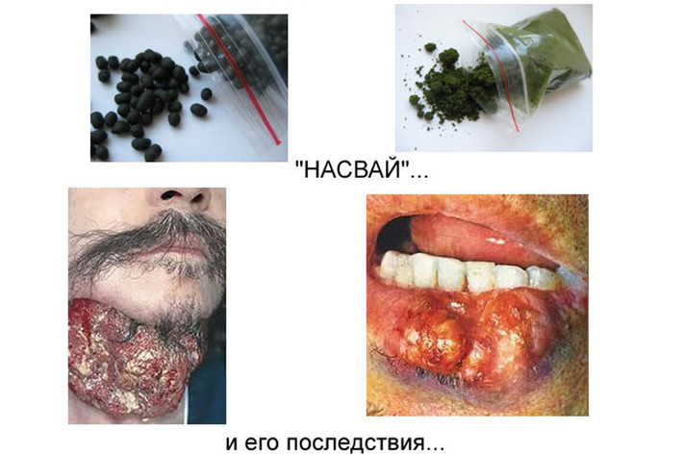

**Статья 16.10. Незаконные действия с некурительными табачными изделиями, предназначенными для сосания и (или) жевания**

**1.Приобретение, хранение некурительных табачных изделий, предназначенных для сосания и (или) жевания, в количестве, не превышающем пятидесяти граммов, –**

*влекут предупреждение или наложение штрафа в размере до двух базовых величин.*

**2.Перевозка, пересылка, приобретение, хранение некурительных табачных изделий, предназначенных для сосания и (или) жевания, в количестве, превышающем пятьдесят граммов, а равно реализация таких некурительных табачных изделий при отсутствии признаков незаконной предпринимательской деятельности –**

*влекут наложение штрафа в размере от десяти до сорока базовых величин с конфискацией денежной выручки, полученной от реализации указанных некурительных табачных изделий, орудий и средств совершения административного правонарушения или без конфискации таких орудий и средств либо административный арест с конфискацией денежной выручки, полученной от реализации указанных некурительных табачных изделий, орудий и средств совершения административного правонарушения или без конфискации таких орудий и средств.*

**3.Изготовление некурительных  табачных  изделий,  предназначенных  для  сосания и (или) жевания, в количестве, превышающем пятьдесят граммов, при отсутствии признаков незаконной предпринимательской деятельности** –

влечет наложение штрафа в размере от тридцати пяти до сорока пяти базовых величин с конфискацией орудий и средств совершения административного правонарушения или без конфискации либо административный арест с конфискацией орудий и средств совершения административного правонарушения или без конфискации.

**Примечание.**

Под некурительными табачными изделиями, предназначенными для сосания и (или) жевания, в настоящей статье понимаются изделия (снюс, насвай и другие), изготовленные из табака (очищенной табачной пыли) и щелочного компонента (мела, извести или прочих щелочных компонентов) с добавлением или без добавления иных ингредиентов